Оценочные материалы, применяемые при проведении промежуточной
аттестации по дисциплине (модулю) «Схемотехника и электроника»

Экзамен

Инструкция для выполнения заданий закрытого типа:

- на выполнение теста обучающемуся дается 15 минут;
- каждый обучающийся решает 8 тестовых заданий, выбранных из базы
тестовых заданий;
- при ответе на каждое задание обучающийся должен выбрать один или
все правильные ответы, согласно указанию, перед каждым тестовым заданием;
- тестирование может проводиться с использованием тестов на
бумажном носителе;
- критерии оценивания:
«отлично» - 7-8 правильных ответов;
«хорошо» - 6 правильных ответов;
«удовлетворительно» - 4-5 правильных ответа;
«неудовлетворительно» - 0-3 правильных ответов.

Инструкция для выполнения заданий открытого типа:

- каждому обучающемуся выдается шесть заданий открытого типа на
бумажном носителе;
- время на подготовку развернутого ответа на полученные задания – 15-
20 минут;
- развернутый ответ по каждому заданию обучающийся озвучивает
преподавателю в процессе своего ответа;
- критерии оценивания:
«отлично» - обучающийся глубоко и прочно усвоил материал,
исчерпывающе, последовательно, грамотно и логически его излагает, не
затрудняется с ответами;
«хорошо» - обучающийся хорошо знает материал, грамотно и по
существу его излагает, не допускает существенных неточностей в ответе на
вопросы, может правильно применять теоретические положения;
«удовлетворительно» - обучающийся усвоил основной материал, но
допускает неточности и испытывает затруднения в выполнении заданий;
«неудовлетворительно» - обучающийся не показал знания по
изучаемому материалу.

Семестр изучения: 4 (Экзамен)

Компетенция:
ОПК-3 Способен использовать необходимые математические методы для решения задач профессиональной деятельности
деятельностью
Результаты обучения:
Знает:
- современные элементы архитектуры вычислительных систем и особенности их схемной реализации.
Умеет:
- анализировать работу цифровых схем при различных входных воздействиях.
Владеет:
- навыками разработки цифровых схем.

Перечень заданий закрытого типа

Текст задания
1. Среди перечисленных укажите комбинационные схемы: (выберите несколько правильных ответов)
а) Шифратор
б) Одновибратор
в) Демультиплексор
г) Триггер
2. Дешифратор - это : (выберите несколько правильных ответов)
а) Схема с памятью
б) Комбинационная схема
в) Коммутационная схема
г) Преобразователь кодов
3. Полный дешифратор от 3 адресных входов имеет ___ выходов : (выберите один правильный ответ)
а) 3
б) 7
в) 8
г) 9
4. Мультиплексор - это : (выберите несколько правильных ответов)
а) Схема с памятью
б) Комбинационная схема
в) Коммутационная схема
г) Преобразователь кодов
5. Мультиплексор от 3 адресных входов с инверсным входом выборки имеет ___ управляющих входов : (выберите один правильный ответ)
а) 1
б) 3
в) 4
г) 8
6. В каком режиме находится асинхронный RS-триггер с инверсными входами при подаче на его входы S=0, R=1 : (выберите один правильный ответ)
а) Режим хранения
б) Режим сброса
в) Режим установки
г) Запрещенный режим
7. В каком режиме находится синхронный RS-триггер с инверсными входами при подаче на его входы S=0, С=1, R=1 : (выберите один правильный ответ)
а) Режим хранения
б) Режим сброса
в) Режим установки
г) Запрещенный режим
8. В каком состоянии находится D-триггер при подаче на его входы D=0, С=0 : (выберите один правильный ответ)
а) 0
б) 1
в) Предыдущее
9. В каком режиме находится JK-триггер при подаче на его входы J=1, С=1, K=1 : (выберите один правильный ответ)
а) Режим хранения
б) Режим сброса
в) Режим установки
г) Запрещенный режим
д) Правильного ответа нет
10. На счетный вход Т-триггера, находящегося в исходном состоянии 1, поступило 3 импульса. В каком состоянии он окажется? (выберите один правильный ответ)
а) 0
б) 1
в) 2
г) 3
д) 4

Перечень заданий открытого типа

Текст задания
1. Нарисуйте условно-графическое обозначение (УГО) элемента 3-ИСКЛЮЧАЮЩЕЕ ИЛИ
2. Нарисуйте условно-графическое обозначение (УГО) дешифратора от 3-х адресных переменных с инверсными выходами
3. Нарисуйте условно-графическое обозначение (УГО) дешифратора от 3-х адресных переменных с инверсными выходами с инверсным входом выборки
4. Нарисуйте условно-графическое обозначение (УГО) неполного дешифратора от 3-х адресных переменных с инверсными выходами с инверсным входом выборки
5. Нарисуйте условно-графическое обозначение (УГО) мультиплексора от 3-х адресных переменных с прямым и инверсным выходами
6. Нарисуйте условно-графическое обозначение (УГО) мультиплексора от 3-х адресных переменных с прямым и инверсным выходами с инверсным входом выборки
7. Какую булеву функцию реализует схема
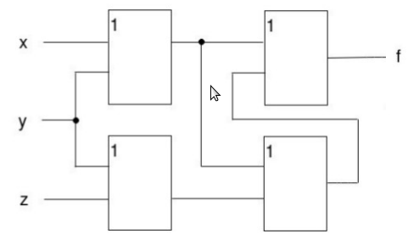
8. Какую булеву функцию реализует схема
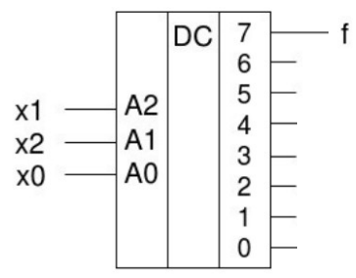
9. Какую булеву функцию реализует схема
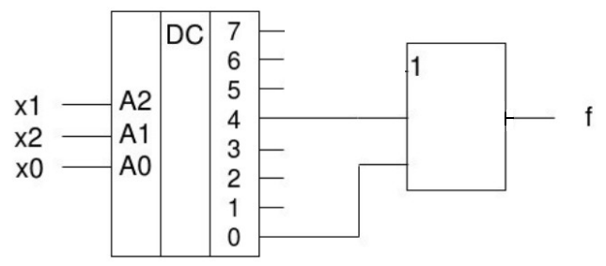
10. Какую булеву функцию реализует схема
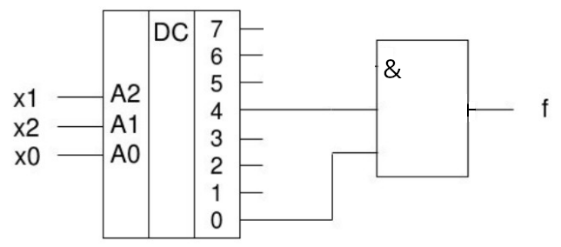

ОПК-4 Способен применять необходимые физические законы и модели для решения задач профессиональной деятельности
Результаты обучения:
Знает:
- принципы функционирования стандартных схемных решений.
Умеет:
- синтезировать цифровые схемы на основе типовых решений.
Владеет:
- навыками оформления альбома документов для комплекта документации по устройству.

Перечень заданий закрытого типа

Текст задания
1. Какие схемы можно без ограничений соединять по выходу: (выберите один правильный ответ)
а) Схемы с обычными выходами
б) Схемы с выходами с открытым коллектором
в) Схемы с выходами с открытым эмиттером
г) Схемы с 3-мя состояниями
2. На каких типах триггеров реализуются регистры: (выберите один правильный ответ)
а) RSC-триггеры
б) D-триггеры
в) JK-триггеры
г) T-триггеры
3. На каких типах триггеров реализуются счетчики: (выберите один правильный ответ)
а) RSC-триггеры
б) D-триггеры
в) JK-триггеры
г) T-триггеры
4. Как интерпретируется третье состояние: (выберите один правильный ответ)
а) 0
б) 1
в) Состояние с высоким входным сопротивлением
г) Состояние с высоким входным сопротивлением
5. Наименьшим временем регистрации обладает : (выберите один правильный ответ)
а) Счетчик с непосредственным переносом
б) Счетчик с последовательным переносом
в) Счетчик с параллельным переносом
г) Счетчик с каскадным переносом
6. Наибольшим временем регистрации обладает : (выберите один правильный ответ)
а) Счетчик с непосредственным переносом
б) Счетчик с последовательным переносом
в) Счетчик с параллельным переносом
г) Счетчик с каскадным переносом
7. Время задержки - это: (выберите один правильный ответ)
а) промежуток времени, который характеризует скорость срабатывания схемы
б) промежуток времени, который характеризует длительность входного сигнала
в) промежуток времени, в течение которого характеризует входной сигнал должен быть неизменен
г) промежуток времени между входным управляющим сигналом и сигналом синхронизации
8. Время предустановки - это: (выберите один правильный ответ)
а) промежуток времени, который характеризует скорость срабатывания схемы
б) промежуток времени, который характеризует длительность входного сигнала
в) промежуток времени, в течение которого характеризует входной сигнал должен быть неизменен
г) промежуток времени между входным управляющим сигналом и сигналом синхронизации
9. Наименьшим временем задержки характеризуются : (выберите два правильных ответ)
а) вычитатель с непосредственным переносом
б) вычитатель с последовательным переносом
в) вычитатель с параллельным переносом
г) вычитатель с каскадным переносом
д) вычитатель со сверхпараллельным переносом
10. Наибольшим временем задержки характеризуется : (выберите один правильный ответ)
а) вычитатель с непосредственным переносом
б) вычитатель с последовательным переносом
в) вычитатель с параллельным переносом
г) вычитатель с каскадным переносом
д) вычитатель со сверхпараллельным переносом

Перечень заданий открытого типа

Текст задания
1. Нарисуйте асинхронный RS-триггер на элементах И-НЕ
2. Нарисуйте УГО асинхронного RS-триггера на элементах И-НЕ
3. Приведите таблицу истинности асинхронного RS-триггера на элементах И-НЕ
4. Нарисуйте асинхронный RS-триггер на элементах ИЛИ-НЕ
5. Нарисуйте УГО асинхронного RS-триггера на элементах ИЛИ-НЕ
6. Приведите таблицу истинности асинхронного RS-триггера на элементах И-НЕ
7. Нарисуйте синхронный RS-триггер на элементах И-НЕ
8. Нарисуйте УГО синхронного RS-триггера на элементах И-НЕ
9. Нарисуйте синхронный RS-триггер на элементах ИЛИ-НЕ
10. Нарисуйте УГО синхронного RS-триггера на элементах ИЛИ-НЕ

